

ICE3020 알고리즘설계

<제목>

11주차 실습 보고서

보고서 작성 서약서

1. 나는 타학생의 보고서를 베끼거나 여러 보고서의 내용을 짜집기하지 않겠습니다.

2. 나는 보고서의 주요 내용을 인터넷사이트 등을 통해 얻지 않겠습니다.

3. 나는 보고서의 내용을 조작하지 않겠습니다.

4. 나는 보고서 작성에 참고한 문헌의 출처를 밝히겠습니다.

5. 나는 나의 보고서를 제출 전에 타학생에게 보여주지 않겠습니다.

나는 보고서 작성시 윤리에 어긋난 행동을 하지 않고 정보통신공학인으로서 나의 명예를 지킬 것을 맹세합니다.

2022년 05 월 11 일

학부 정보통신공학

학년 4

성명 박용민

학번 12171786



1. 개요

* 해당 실습 또는 과제에서 구현해야 하는 목표 또는 개괄적인 설명 작성

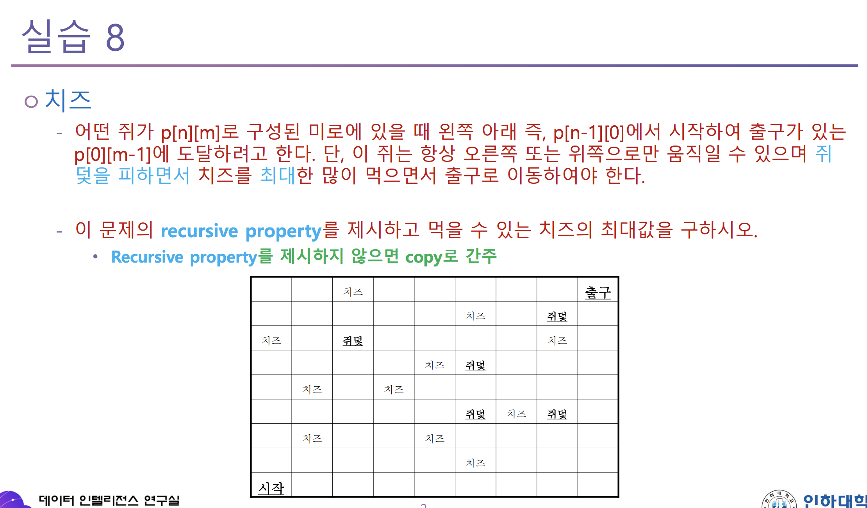

위와 같은 내용의 프로그램을 설계해야한다. 사용 코드는 파이썬 입니다.

1. 상세 설계 내용

* 해당 실습 또는 과제에서 구현한 내용에 대하여 중요한 부분의 코드 캡처 및 상세한 설명 작성
* 알고리즘 동작 과정 및 어떤 생각을 가지고 어떤 방식으로 구현했는지에 대하여

9X9 배열 생성

먹을 수 있는 치즈 개수를 담아줄 9x9 배열 생성

전체적인 반복 점화식

1. 현재 칸이 치즈일 때
$$cheese\left[i\right]\left[j\right]=max⁡(cheese\left[i+1\right]\left[j\right]+1, cheese\left[i\right]\left[j-1\right]+1)$$

2. 현재 칸이 일반 칸일 때
$$cheese\left[i\right]\left[j\right]=max⁡(cheese\left[i+1\right]\left[j\right], cheese[i][j-1])$$

3. 현재 칸이 덫일 때

$$cheese\left[i\right]\left[j\right]=-100$$

으로 해서 설계했습니다.

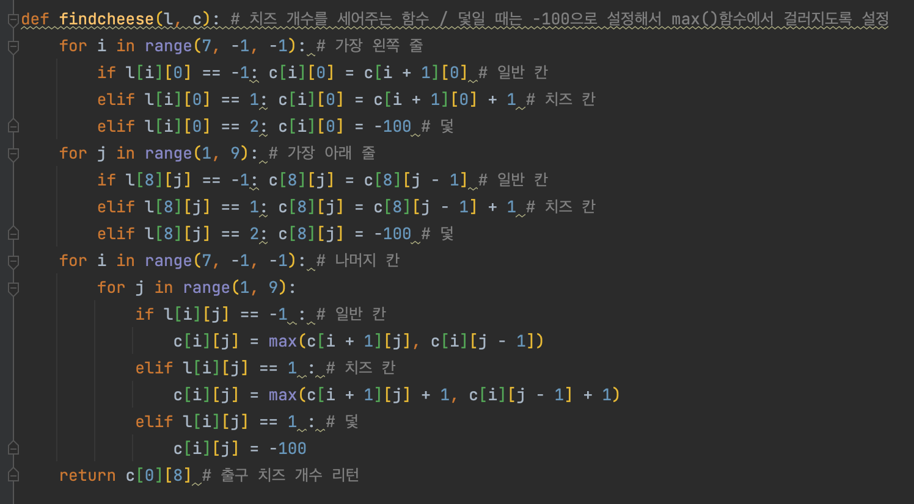

위 점화식을 바탕으로 치즈 개수를 세어주는 함수를 설계했습니다. 덫일 때는 -100으로 설정해서 max()함수에서 걸러지도록 설정했습니다. 또한 가장 왼쪽과 아래쪽 줄은 한 방향에서만 오기 때문에 두 줄은 예외 처리를 해주었습니다.

1. 실행 화면

* 프로그램을 실행시켰을 때의 결과 화면을 캡처하여 붙여넣기
* 실제로 실행했을 때와 결과가 같아야 하며, 해당 실습 또는 과제에서 요구하는 사항이 반드시 포함되어 있어야 함(없을 시 감점)

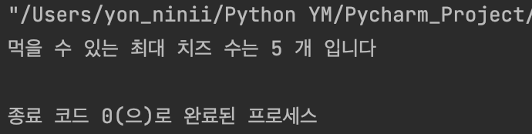

최대 개수 출력

치즈 경로도 출력해보았습니다.

1. 결론

* 구현을 못했을 때의 문제점(어떤 점이 부족해서 구현을 못하였는지에 대한 분석)
* 구현하였을 경우 결과에 대한 분석

Dynamic programming Bottom up 방식으로 왼쪽과 아래 줄을 먼저 구해두고 출발 칸부터 하나씩 더해가며 구했습니다. 점화식을 세우고 시작하니 반복문을 구성하는 단계에서 수월하게 실수 없이 진행할 수 있었습니다.

또한 실제로 하나하나 칸을 세어가며 치즈 수를 구해보니 최대 5개의 치즈가 나오는 것을 알 수 있었습니다.